NRO TTR: 164
TÉRMINOS DE REFERENCIA PARA LA COMPRA DE SETS DE PSICOMOTRICIDAD

Los Vilos, 5/11/2026

- ANTECEDENTES GENERALES

- Nombre contratante: MUNICIPALIDAD DE LOS VILOS
- RUT: 69.041.500-3
- Domicilio: Caupolicán N°309, comuna de Los Vilos
- Teléfono: (053) 353084
- Representante legal: Christian Gross Hidalgo
- Cargo: Alcalde
- Oficina y dirección requirente: Departamento de Salud Los Vilos

- DE LOS PRODUCTOS (DESCRIPCIÓN ESPECÍFICA)

  - Introducción:

El programa para la Gestión de ambientes laborales saludables y seguros para el personal de salud en APS tiene como objetivo fortalecer la gestión institucional para abordar la salud mental y los riesgos psicosociales laborales de los equipos de salud en la APS, promoviendo ambientes laborales saludables y seguros que favorezcan el bienestar psicológico, emocional y social de las personas trabajadoras.

  - Objetivos de la compra

Fortalecer el bienestar emocional y las estrategias de autocuidado de los funcionarios pertenecientes a los equipos de base de cada Posta de Salud Rural (PSR) y Estación Médico Rural (EMR), mediante la adquisición e implementación de kits de autorregulación emocional.

Estos kits consisten en un conjunto de herramientas táctiles, visuales y manipulables, diseñadas para favorecer la gestión emocional, disminuir los niveles de ansiedad, canalizar el estrés y mejorar la concentración, proporcionando recursos prácticos que permitan a los funcionarios desarrollar estrategias de autorregulación en su jornada laboral.

Esta iniciativa busca promover espacios de autocuidado y contribuir a mejorar el bienestar psicosocial de los equipos de salud, favoreciendo un ambiente laboral saludable, fortaleciendo las capacidades individuales y colectivas para afrontar las exigencias del trabajo diario y, con ello, contribuir a una mejor calidad del desempeño laboral y de la atención entregada a la comunidad.

  - Descripción de los productos

Cantidad | Descripción | Foto Referencial
60 UNIDADES: En cada una vienen 4 piezas | 4 Pcs Esferas Magnéticas Antiestrés Goma Violeta Juguete.  Juego de bolas sensoriales magnéticas ayuda a aliviar la ansiedad y encontrar la paz mental, perfecto para la oficina, el estudio o el hogar.  Solo tienes que apretar, girar o amasar y liberar el estrés.  Seguras y duraderas: estas bolas magnéticas están fabricadas con silicona e imanes, con fuerza de campo magnético incorporada, lo que estimula la circulación sanguínea y alivia el estrés. | 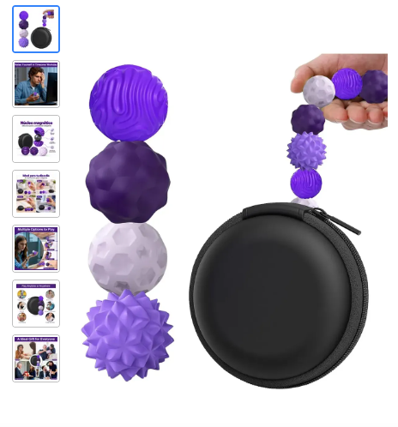
80 UNIDADES | Fidget Cube Antiestres Con 6 Funciones, Juguete Estress.  ACERCA DEL PRODUCTO:  FIDGET CUBE 3.4x3.4x3.4cm  Fidget cube anti estrés, de gran desempeño, y especial para los nerviosos y ansiosos.  TIENE 6 OPCIONES DE JUEGO  Dado con 6 caras y 1 opciones de Juego en cada una de ellas. | 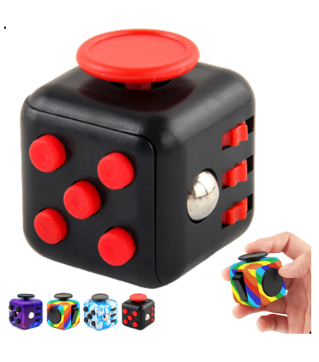
10 PACK | 18pcs Piedras Sensoriales Texturizadas Y Anillos Fidget.  Alivio de Estrés y Ansiedad: Este set de 18 piezas incluye 6 piedras sensoriales texturizadas y 12 anillos fidget, diseñados para ayudar a los niños a relajarse, reducir la ansiedad y mejorar la concentración. Perfecto para momentos de estrés en cualquier lugar. | 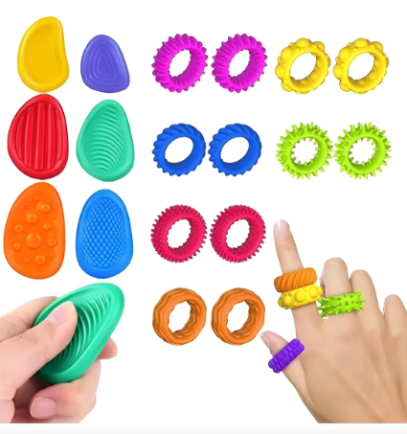
50 PACK: cada pack vienen dos unidades | Pack de 2 unidades  Teclado Mecánico De Juguete Antiestrés X Alivio Del Estrés. | 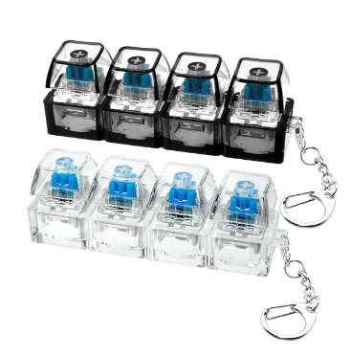
1 PACK: de 100 unidades | Pack 100 Bolsas Organza Tela Mix Colores Surtidos 15x20 Cm Color Mixto.  Pack de 100 Bolsas de Organza en colores variados.  Ancho: 15 cms.  Alto: 20 cms.  Color: Variados entre 10 colores.  Cantidad por Pack: 100 unidades. | 

*Las marcas señaladas son referenciales, requiriéndose una de igual calidad.
*El valor de la oferta debe considerar el despacho.

- REQUISITOS PARA OFERTAR
- Se solicita ficha técnica o imagen

- REQUISITOS EXCLUYENTES PARA LA EMISIÓN DE LA ORDEN DE COMPRA

- Patente comercial vigente. Es deseable que se acompañe en la oferta, de lo contrario, será requerida a través de correo electrónico que indique la plataforma de Mercado Público. De no acompañarse en un plazo de 12 horas desde que se solicite, quedará fuera y se continuará con el proveedor que le sigue.
- Habilidad. El proveedor debe encontrarse en estado HÁBIL en la plataforma de Mercado Público al momento de la emisión de la orden de compra.

- OTROS

- El plazo de entrega debe ser de 5 días hábiles administrativos máximo, a contar de la emisión de la orden de compra, excepto de los alimentos perecibles(fruta) que deben ser despachados en una fecha a convenir por el oferente en el mes de octubre

- En caso de incumplir con el plazo de entrega, la municipalidad podrá iniciar el proceso para el pago de multas por cada día de atraso en la entrega de los productos o prestación de los servicios. La multa será el equivalente al 1% del total de la contratación (IVA incluido) por cada día de atraso.

- La empresa que ofrezca los productos debe contar con despacho a domicilio, y realizar la entrega de los insumos a la dirección Colipi #760, comuna de Los Vilos.

- PRESUPUESTO ESTIMATIVO

$ 1.000.000.- IVA incluido y costo de despacho incluido

